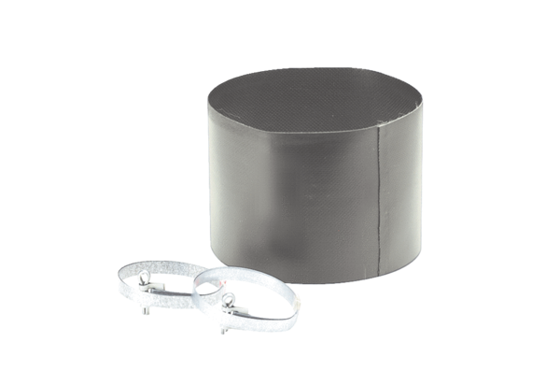Pružná manžeta ELM 25Obsah dodávky: 1 kusSortiment: C
Typové číslo: 0092.0119Výrobce: MAICO

